新 书 推 荐

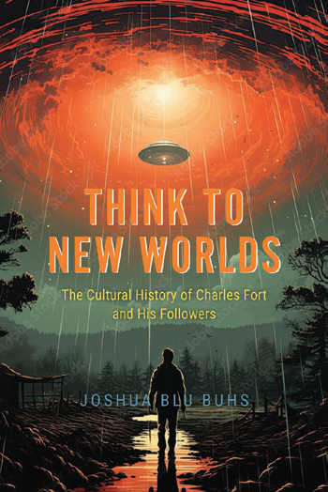
中文书名：《思考新世界：查尔斯·福特及其追随者的文化史》
英文书名：Think to New Worlds：The Cultural History of Charles Fort and His Followers
作 者：Joshua Blu Buhs
出 版 社：The University of Chicago Press
代理公司：ANA/Jessica
页 数：384页
出版时间：2024年6月
代理地区：中国大陆、台湾
审读资料：电子稿
类 型：大众社科

内容简介：

一位研究科学异常现象的作家如何激发了一场派系运动，并对美国文化产生了持久的影响。

飞碟。大脚怪。青蛙从天而降。这种现象让特立独行的作家查尔斯·福特（Charles Fort）着迷，他浏览报纸、期刊和杂志，寻找离奇事件的报道：会说话的狗、吸血鬼、天空中的奇怪景象和超自然活动。他关于异常现象的著作推进了一种哲学，将科学视为一个更大系统的一小部分，在这个系统中，真理和谬误不断地相互转化。他的工作吸引了一大批怀疑论者，他们不仅质疑科学，还质疑新闻、医学和政治。尽管他们的世界观各不相同，但他们分享了关于天才、现实和权威的令人信服的问题。这个社区的中心是广告人、作家和可怕的蒂芙尼·塞耶（Tiffany Thayer），她创立了Fortean Society并经营了近三十年，收集和报道了各种奇怪的新闻和阴谋。

在《思考新世界》一书中，约书亚·布鲁·布斯（Joshua Blu Buhs）认为，福特对现代文化的影响比你想象的要深。福特的后代提供了扩展想象力、探索社会秩序和展示权力如何行使的工具。科学研究的作者将这些想法付诸实践，试图揭开支撑现实的隐藏结构。前卫现代主义者——包括作家威廉·加迪斯（William Gaddis）、亨利·米勒（Henry Miller）和埃兹拉·庞德（Ezra Pound），以及超现实主义视觉艺术家——都受到福特关于形而上学和历史力量的著作的启发。在二战后的几年里，相信外星生命的飞碟爱好者提出了谁控制宇宙的问题。

布斯这本细致而有趣的书以尊重的眼光审视了一群奇人和怪人，把他们从历史的边缘揪出来，把他们在美国现代主义上的印记放在聚光灯下。《思考新世界》是对一个群体的及时思考，不仅因为阴谋和对科学的不信任，而且因为他们在一个不断扩大的宇宙中的位置而团结在一起，这个宇宙充满了无法解释的事件和有远见的可能性。

作者简介：

约书亚·布鲁·布斯（Joshua Blu Buhs）是《大脚怪：传奇人物的生平与时代》（Bigfoot: The Life and Times of a Legend）和《火蚁大战：二十世纪美国的自然、科学和公共政策》（The Fire Ant Wars: Nature, Science, and Public Policy in Twentieth-Century America）的作者，这两本书均由芝加哥大学出版社出版。

媒体评价：

“奇迹的使者查尔斯·福特(Charles Fort)谴责科学专业知识和现代机构忽视了异常、奇妙和不可预见的事物。但是，当他的反传统的助手将福坦主义制度化之后，又发生了什么呢？在这部深入研究的原始历史中，布斯令人印象深刻地挖掘了福特主义对审美现代主义、科幻小说、不明飞行物学和当代阴谋文化的鲜为人知但具有开创性的影响。布斯揭示了通常被视为边缘现象的福特主义，实际上是理解现代性的危险和潜力的核心。”
——迈克尔·塞勒（Michael Saler），《仿佛：虚拟现实的现代魅力和文学史前史》（As If： Modern Enchantment and the Literary Prehistory of Virtual Reality）一书的作者

全书目录：

1：我们必须首先思考新世界
2：悖论的预算
3：历史的动力
4：美人鱼来到了沙漠
5：宇宙水族馆
6：未来历史
注释
选择参考书目
索引

感谢您的阅读！
请将反馈信息发至：版权负责人
Email：Rights@nurnberg.com.cn
安德鲁·纳伯格联合国际有限公司北京代表处
北京市海淀区中关村大街甲59号中国人民大学文化大厦1705室, 邮编：100872
电话：010-82504106, 传真：010-82504200
公司网址：http://www.nurnberg.com.cn
书目下载：http://www.nurnberg.com.cn/booklist_zh/list.aspx
书讯浏览：http://www.nurnberg.com.cn/book/book.aspx
视频推荐：http://www.nurnberg.com.cn/video/video.aspx
豆瓣小站：http://site.douban.com/110577/
新浪微博：安德鲁纳伯格公司的微博_微博 (weibo.com)
微信订阅号：ANABJ2002


